Wise日志反作弊系统详细设计

模块名称
所属系统
模块负责人 | 彭飞
项目负责人 | 彭飞
文档提交日期 | 2016/4/13

百度在线网络技术（北京）有限公司
(版权所有,翻版必究)

修改记录

No | 修改后  版本号 | 修改内容简介 | 修改日期 | 修改人
1 | V1.0 | 全文 | 2016/4/13 | 彭飞

目录
Wise日志反作弊系统详细设计 1
1 背景 6
2 日志反作弊在整体数据流中的位置 6
2.1 日志反作弊在STON集群 6
2.2 日志反作弊在UDW 7
3 日志反作弊框架流程 8
3.1 架构设计 8
3. 2 滑动窗口累积计算 9
3.3 各模块详细设计 9
3.3.1 特征计算模块 9
3.3.2 规则引擎模块 10
4 日志反作弊策略体系 10
4.1 Query维度策略 10
4.1.1 背景与思路 10
4.1.2 特征 10
4.1.3 策略 11
4.1.4 召回示例 12
4.1.5 效果 12
4.2 Url维度策略 13
4.2.1 背景 13
4.2.2 特征 13
4.2.3 策略 13
4.2.4 召回示例 14
4.2.5 效果 14
4.3 IP维度策略 15
4.3.1 背景 15
4.3.2 特征 15
4.3.3 策略 16
4.3.4 召回示例 16
4.3.5 效果 16
4.4 UA维度策略 17
4.4.1 背景 17
4.4.2 特征 17
4.4.3 策略 17
4.4.4 召回示例 18
4.4.5 效果 18
4.5 From维度策略 19
4.5.1 背景 19
4.5.2 特征 19
4.5.3 策略 19
4.5.4 召回示例 19
4.5.5 效果 19
4.6 株连策略 20
4.6.1 Query维度株连 20
4.6.2 Url维度株连 20
4.6.3 IP维度株连 21
4.6.4 UA维度株连 21
4.6.5 From维度株连 22
4.7 大cookie策略 22
4.7.1 背景 22
4.7.2 特征 22
4.7.3 策略 23
4.7.4 召回示例 23
4.7.5 效果 23
4.8 无效策略 23
4.8.1 预读 23
4.8.2 回翻 24
4.8.3 双击 27
4.8.4 Referrer异常 28
4.8.5 Query长度异常 28
4.8.6 爬虫 28
4.8.7 内网IP 28
5 评估方法与标准 29
6 设计评审意见 29
7 附件及参考资料 29

1 背景
wise日志反作弊策略已经有一年多时间没有做任何更新，作弊者得以绕过策略，生成大量作弊数据，常见的作弊类型如只搜不点刷sug、新闻类刷词、搜点作弊刷排名、渠道作弊刷回流等。基于2015年9月的摸底显示，作弊cookie占比约为31%，而策略召回率为53%，准确率为81%。因此，升级策略已经势在必行。
另外，此前wise日志反作弊存在两套系统，一套在STON集群上运行，目前由UBS维护；一套在UDW托管运行。两套系统策略基本一致。STON集群上运行的系统，架构设计存在数据流复杂、复用扩展性不足、无法支持策略快速生效、延迟严重、缺乏监控与效果展示等问题。平均延迟5-6小时，无元数据管理，存储开销较大（平均每天3T）。托管UDW的代码，由于UDW不负责策略逻辑，因此无法支持策略迭代升级。因此，我们需要重构日志反作弊系统，并与UDW解耦。

2 日志反作弊在整体数据流中的位置

2.1 日志反作弊在STON集群
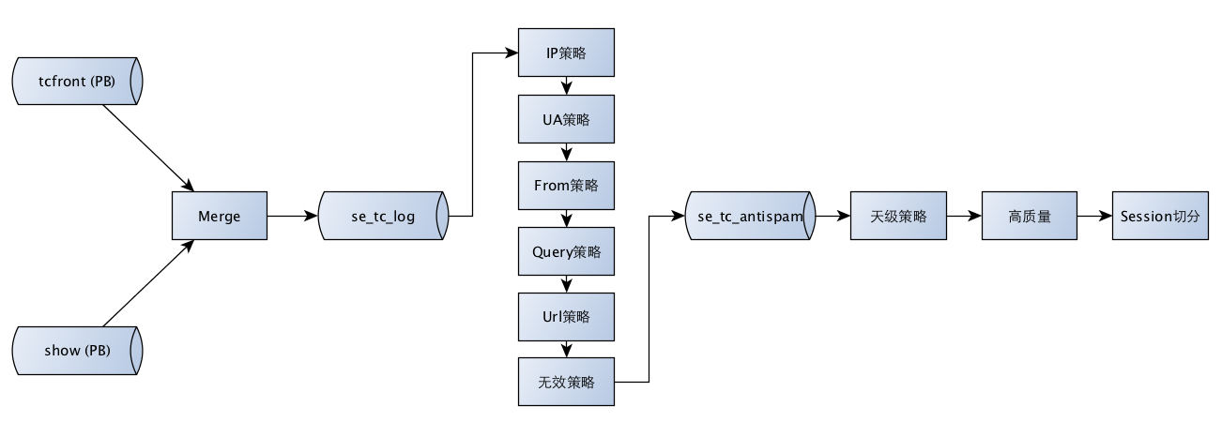
图1 STON集群上日志流
最上游数据是bigpipe的show日志与minus传输的tcfront日志，两者均为PB格式。
将两者merge后，经过字段解析、对齐，生成se_tc_log，地址在hdfs://szwg-ston-hdfs.dmop.baidu.com:54310/app/mi/se/base_logs/se_tc_log，格式参见http://wiki.baidu.com/pages/viewpage.action?pageId=99157387，数据每一小时落地一批。
反作弊策略以se_tc_log为输入，依次经过IP、UA、From（渠道）、Query、Url维度策略以及无效日志过滤策略，生成se_tc_antispam（对照PC的newcookiesort），地址在hdfs://szwg-ston-hdfs.dmop.baidu.com:54310/app/mi/se/base_logs/se_tc_antispam，格式同se_tc_log。数据每一小时落地一批。
此后，日志依次经过天级策略（spam query、url累积应用）、高质量数据模型、session切分，最终生成mergelog。

2.2 日志反作弊在UDW
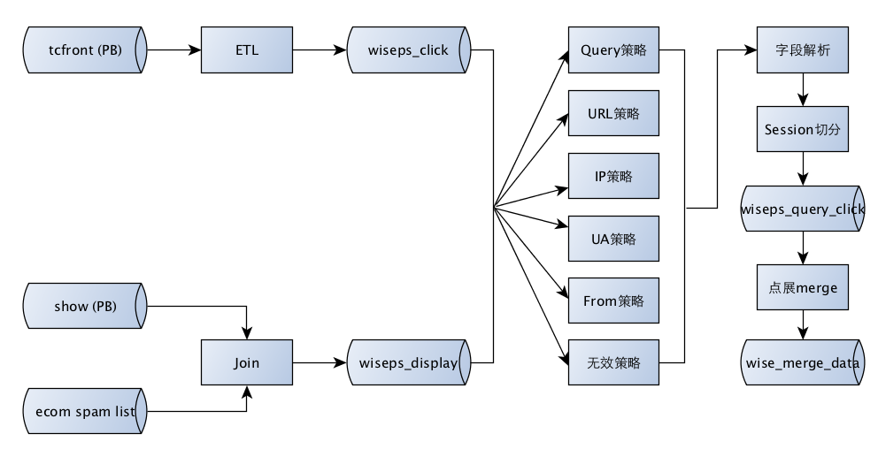
图2 UDW的数据流
最上游数据是bigpipe的show日志与minus传输的tcfront日志，两者均为PB格式。
Tcfront经过ETL后，生成表wiseps_click。Show日志会与ecom提供的反作弊列表（remora_list）做join，生成表wiseps_display，打上ecom反作弊标记。
表wiseps_click与wiseps_display作为反作弊的输入，并行经过query、url、IP、UA、From、无效策略，然后做字段解析、session切分，生成表wiseps_query_click（相当于se_tc_antispam）。
最后，经过点展merge，生成wise_merge_data，供下游使用。

3 日志反作弊框架流程

3.1 架构设计
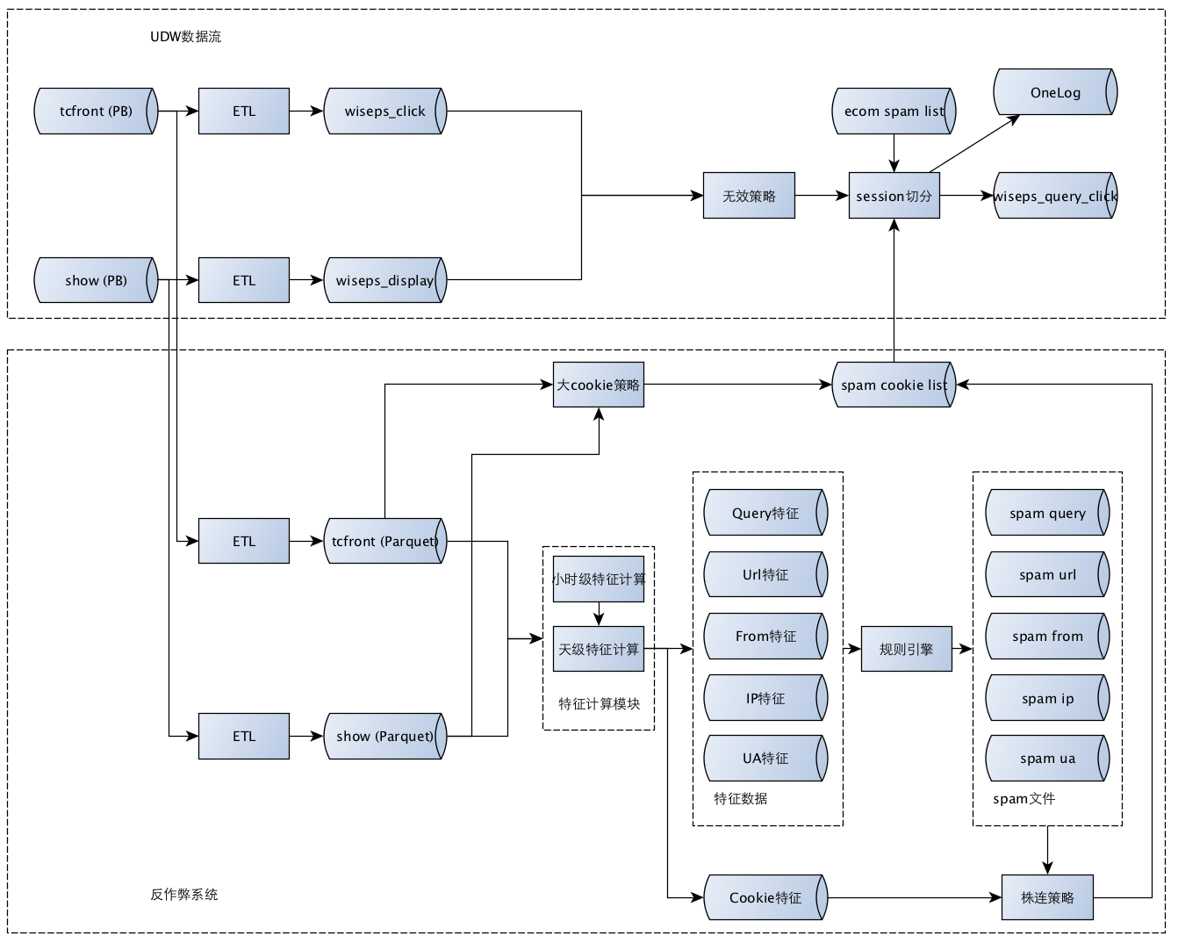
图3 重构后的日志反作弊数据流及与UDW对接方案
反作弊系统与UDW数据流解耦。
反作弊系统通过数据加载模块，从最上游show与tcfront读取数据，经过ETL后生成parquet格式的show与tcfront，存储在STOFF上，地址分别为hdfs://szwg-stoff-hdfs.dmop.baidu.com:54310/app/ps/rank/police-off/antispam/wise/show/与hdfs://szwg-stoff-hdfs.dmop.baidu.com:54310/app/ps/rank/police-off/antispam/wise/tcfront/，数据格式参见http://wiki.baidu.com/pages/viewpage.action?pageId=152601519，每一小时落地一批。
基于这两份转储的数据，首先计算大cookie策略（一小时行为量>300，单独处理，为了避免数据倾斜引起的大量延迟），得到一部分spam cookie。
然后，开始执行特征计算模块。先计算query、url、IP、UA、from、cookie维度小时级特征，然后再按滑动窗口累加为天级特征。
接下来，query、url、IP、UA、From维度天级特征数据会进入规则引擎模块，得到spam query、url、IP、UA、From。
此后，读取cookie维度特征，并计算cookie株连所需特征（读入spam query、url、IP、UA、From词典），执行株连策略，最终得到spam cookie。
将两个spam cookie进行union，生成最终的spam cookie，输出给UDW。

3. 2 滑动窗口累积计算
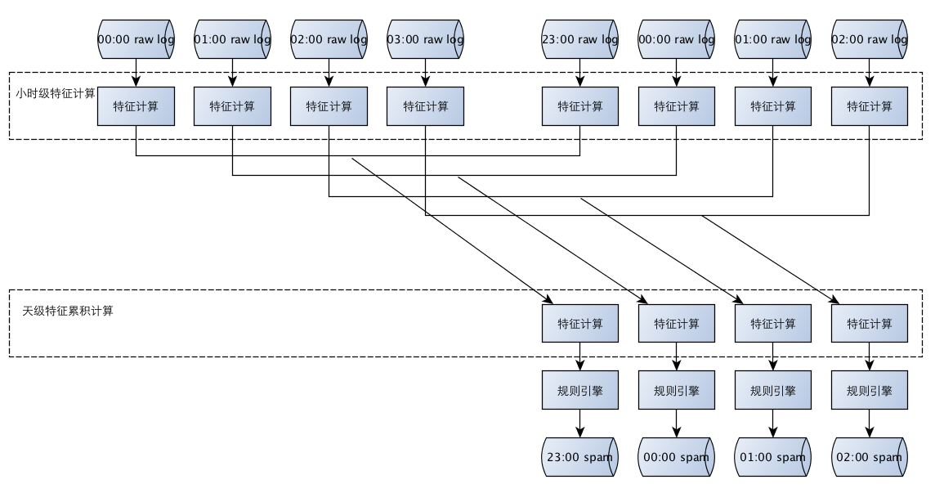
图4 滑动窗口累积计算天级特征
需要强调的是，虽然策略是小时级执行并应用的，但是每个小时所使用的特征，是基于过去24小时日志计算得出的，也就是说使用的是天级特征。

3.3 各模块详细设计

3.3.1 特征计算模块
详见《特征计算详细设计v1》

3.3.2 规则引擎模块
详见《规则引擎详细设计v1》

4 日志反作弊策略体系
新反作弊策略体系以cookie为最终判断维度，即若某个小时内一个cookie被判定为spam，则其在此小时内所有行为都将被判为spam。判断spam cookie的过程分为两个阶段。第一阶段根据若干规则识别spam query/url/IP/UA/from，第二阶段由这些spam query/url/IP/UA/From株连到spam cookie。对于行为量过大的cookie，由专门的大cookie策略召回。当前策略全部是规则。

此外，反作弊系统还有若干判断无效行为的策略，主要有预读、回翻、双击、query长度异常、referrer异常、内网IP流量、爬虫等。这些策略短期将继续放在UDW执行，后续会有重构计划。

4.1 Query维度策略

4.1.1 背景与思路
从动机或者受益的角度来说，query是最重要的维度之一。常见的作弊query类型如医疗类、色情类、商业类、欺诈类、app推广、新闻类等。
Query维度作弊往往需要从两个方面入手。其一是基于query下统计行为分析判定，其二是基于query文字本身来判定。目前日志反作弊系统主要采用第一种思路来解决。第二种思路目前主要用于sug反作弊系统，后期我们会在日志反作弊系统中建设此类特征与策略。
从摸底数据来看，作弊query下统计信息显示，最重要的两类行为是只搜不点与新cookie占比。因此query维度策略重点围绕这两点设计。

4.1.2 特征
特征 | 描述
line_cnt | 日志行数
click_cnt | 点击数
se_cnt | 检索数
zhudong_se_cnt | 主动检索数
baiduapp_line_cnt | 来自百度自有APP的日志行数
cookie_cnt | cookie数
new_cookie_cnt | 新cookie数
only_se_cookie_cnt | 只搜不点的cookie数
only_click_cookie_cnt | 只点不搜的cookie数
conti_se_cookie_cnt | 连续检索的cookie数

4.1.3 策略
规则 | 目标
cookie_cnt>=50 && click_cnt/line_cnt<0.1% | 低点击率
cookie_cnt>=50 && only_se_cookie_cnt/cookie_cnt>95% | 只搜不点
cookie_cnt>=50 && only_click_cookie_cnt/cookie_cnt>90% | 只点不搜
cookie_cnt>=50 && new_cookie_cnt/cookie_cnt>80% && baiduapp_line_cnt/line_cnt<0.1% | 新cookie，非手百
cookie_cnt>=20 && new_cookie_cnt/cookie_cnt>=95% | 新cookie
cookie_cnt>=10 && new_cookie_cnt/cookie_cnt>=80% && conti_se_cookie_cnt/cookie_cnt>=80% | 新cookie，连续搜索
cookie_cnt>=10 && new_cookie_cnt/cookie_cnt>=80% && only_se_cookie_cnt/cookie_cnt>=85% | 新cookie，只搜不点
cookie_cnt>=10 && new_cookie_cnt/cookie_cnt>=80% && only_click_cookie_cnt/cookie_cnt>=70% | 新cookie，只点不搜
cookie_cnt>=10 && new_cookie_cnt/cookie_cnt>=80% && click_cnt/line_cnt<1% | 新cookie，低点击率

4.1.4 召回示例
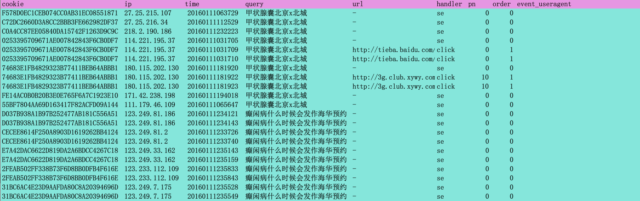

4.1.5 效果
 | 打分结果汇总
分数 | A | B | C
计数 | 5 | 13 | 782
占比 | 0.6% | 1.6% | 97.8%
可接受作弊率 99.4%
A – 正常
B – 无意义
C – 作弊
备注： 1、可接受作弊率=(B+C)/800
2、主要作弊类型：
只搜不点：青岛医疗宫颈糜烂长征聚、学美甲学费多少钱上海佳悦強、婚纱摄影店苏棠效果好
搜点作弊：金沙套牌车就拨13714839867多、彩妆培训学费多少佳悦最好強、威海哪里有私家侦探律师推荐 天略好

4.2 Url维度策略

4.2.1 背景

4.2.2 特征
特征 | 描述
line_cnt | 日志行数
baiduapp_line_cnt | 来自百度自有APP的日志行数
pos_mean | 平均点击位置
cookie_cnt | cookie数
new_cookie_cnt | 新cookie数
only_click_cookie_cnt | 只点不搜的cookie数
one_qid_cookie_cnt | 只有一个qid的cookie数

4.2.3 策略
规则 | 目标
cookie_cnt>=20 && new_cookie_cnt/cookie_cnt>=80% && pos_mean>=5 | 新cookie，点击位置偏大
cookie_cnt>=10 && new_cookie_cnt/cookie_cnt>=90% | 新cookie
cookie_cnt>=10 && new_cookie_cnt/cookie_cnt>=80% && one_qid_cookie_cnt/cookie_cnt>=80% | 新cookie，仅有一个qid
cookie_cnt>=10 && new_cookie_cnt/cookie_cnt>=80% && only_click_cookie_cnt/cookie_cnt>=70% | 新cookie，只点不搜
cookie_cnt>=10 && new_cookie_cnt/cookie_cnt>=80% && baiduapp_line_cnt/line_cnt<0.1% | 新cookie，非手百
cookie_cnt>=5 && new_cookie_cnt/cookie_cnt==100% && pos_mean>10 | 新cookie，点击位置偏大
cookie_cnt>=5 && new_cookie_cnt/cookie_cnt==100% && baiduapp_line_cnt==0 | 新cookie，非手百

4.2.4 召回示例
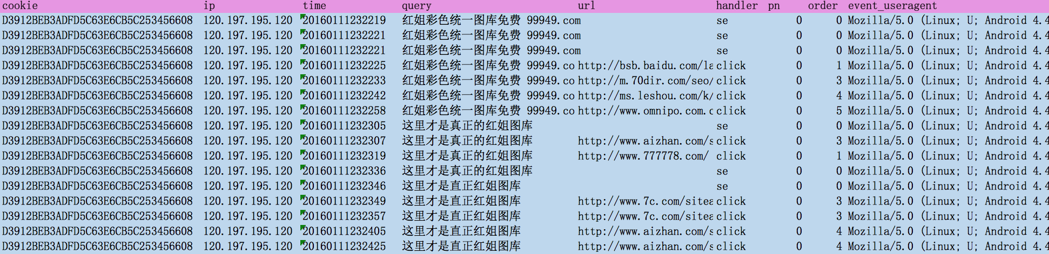

4.2.5 效果
评估 | cookie个数
A | 0
B | 0
C | 800
total | 800
作弊率 | 100.0%
可接受作弊率 | 100.0%

主要作弊类型占比统计如下：

作弊类型 | cookie个数 | 占比
医疗作弊 | 472 | 59.0%
引导用户行为 | 170 | 21.3%
受益联系方式 | 136 | 17.0%
商业query | 13 | 1.6%
其他 | 9 | 1.1%

4.3 IP维度策略

4.3.1 背景

4.3.2 特征
特征 | 描述
line_cnt | 日志行数
click_cnt | 点击数
zhudong_se_cnt | 主动检索数
new_cookie_line_cnt | 来自新cookie的日志行数
ua_abnormal_line_cnt | 来自异常UA的日志行数
cookie_cnt | cookie数
new_cookie_cnt | 新cookie数

4.3.3 策略
规则 | 目标
line_cnt>=118 && click_cnt/line_cnt<=1% | 低点击率
se_cnt>=118 && zhudong_se_cnt/se_cnt>=88% | 高主动搜索率
line_cnt>=118 && new_cookie_line_cnt>=90% | 新cookie
line_cnt>=118 && ua_abnormal_line_cnt>=70% | ua异常
cookie_cnt>=28 && new_cookie_cnt>=95% | 新cookie

4.3.4 召回示例
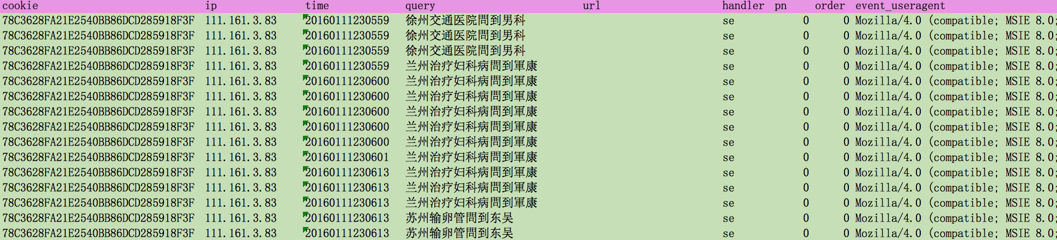

4.3.5 效果
评估 | cookie个数
A | 16
B | 2
C | 773
total | 791
作弊率 | 97.7%
可接受作弊率 | 98.0%

备注：
1. 医疗类只搜不点、搜点作弊：521个
2. Query下存在大量只搜不点的新cookie：115个

4.4 UA维度策略

4.4.1 背景

4.4.2 特征
特征 | 描述
cookie_cnt | cookie数
new_cookie_cnt | 新cookie数
only_se_cookie_cnt | 只搜不点的cookie数
only_click_cookie_cnt | 只点不搜的cookie数
one_qid_cookie_cnt | 只有一个qid的cookie数

4.4.3 策略
规则 | 目标
cookie_cnt>50 && new_cookie_cnt/cookie_cnt>=95% | 新cookie
cookie_cnt>50 && new_cookie_cnt/cookie_cnt>=90% && one_qid_cookie_cnt/cookie_cnt>=85% | 新cookie，仅有一个qid
cookie_cnt>50 && new_cookie_cnt/cookie_cnt>=90% && only_se_cookie_cnt/cookie_cnt>=60% | 新cookie，只搜不点
cookie_cnt>50 && new_cookie_cnt/cookie_cnt>=85% && only_se_cookie_cnt/cookie_cnt>=70% | 新cookie，只搜不点
cookie_cnt>50 && new_cookie_cnt/cookie_cnt>=60% && only_click_cookie_cnt/cookie_cnt>=90% | 新cookie，只点不搜

4.4.4 召回示例

4.4.5 效果
评估 | cookie个数
A-正常 | 2
B-ua异常，query正常 | 7
C-作弊 | 391
total | 400
准确率 | 97.8%
可接受率 | 99.5%

主要作弊类型有：
1. 作弊商业query，43个
2. 作弊医疗query，227个
3. 只搜不点，131个
4. 同一时间点大量点击不同url，22个

4.5 From维度策略

4.5.1 背景

4.5.2 特征
特征 | 描述
cookie_cnt | cookie数
new_cookie_cnt | 新cookie数

4.5.3 策略
规则 | 目标
cookie_cnt>=1000 && new_cookie_cnt/cookie_cnt>=90% | 新cookie

4.5.4 召回示例

4.5.5 效果
评估 | cookie个数
A | 2
B | 1
C | 347
作弊率 | 99.14%
策略误伤率 | 0.57%

4.6 株连策略

4.6.1 Query维度株连
1. 特征
特征 | 描述
uid_1d_new_flag | Cookie是否为1天内生成
uid_conti_se_flag | Cookie是否为连续搜索
uid_only_se_flag | Cookie是否为只搜不点
uid_only_click_flag | Cookie是否为只点不搜
uid_spam_query_rate | Cookie所有query中作弊query占比

2. 策略
if (1+uid_1d_new_flag+uid_conti_se_flag+uid_only_se_flag+uid_only_click_flag)*uid_spam_query_rate >= 1.0:
cookie判定为spam

4.6.2 Url维度株连
1. 特征
特征 | 描述
uid_1d_new_flag | Cookie是否为1天内生成
uid_conti_se_flag | Cookie是否为连续搜索
uid_avg_pos_gt10_flag | Cookie平均点击位置是否>10（第二页）
uid_only_click_flag | Cookie是否为只点不搜
uid_spam_url_rate | Cookie所有url中作弊url占比

2. 策略
if (1+uid_1d_new_flag+uid_conti_se_flag+uid_avg_pos_gt10_flag+uid_only_click_flag)*uid_spam_url_rate >= 1.0:
cookie判定为spam

4.6.3 IP维度株连
1. 特征
特征 | 描述
uid_1d_new_flag | Cookie是否为1天内生成
uid_conti_se_flag | Cookie是否为连续搜索
uid_only_se_flag | Cookie是否为只搜不点
uid_only_click_flag | Cookie是否为只点不搜
uid_spam_ip_rate | Cookie所有ip中作弊ip占比

2. 策略
if (1+uid_1d_new_flag+uid_conti_se_flag+uid_only_se_flag+uid_only_click_flag)*uid_spam_ip_rate >= 1.0:
cookie判定为spam

4.6.4 UA维度株连
1. 特征
特征 | 描述
uid_1d_new_flag | Cookie是否为1天内生成
uid_conti_se_flag | Cookie是否为连续搜索
uid_only_se_flag | Cookie是否为只搜不点
uid_only_click_flag | Cookie是否为只点不搜
uid_spam_ua_rate | Cookie所有ua中作弊ua占比

2. 策略
if (1+uid_1d_new_flag+uid_conti_se_flag+uid_only_se_flag+uid_only_click_flag)*uid_spam_ua_rate >= 1.0:
cookie判定为spam

4.6.5 From维度株连
1. 特征
特征 | 描述
uid_1d_new_flag | Cookie是否为1天内生成
uid_only_se_flag | Cookie是否为只搜不点
uid_spam_from_rate | Cookie所有from中作弊from占比

2. 策略
if uid_1d_new_flag*uid_only_se_flag*uid_spam_from_cnt > 0:
cookie判定为spam

4.7 大cookie策略

4.7.1 背景

4.7.2 特征
特征 | 描述
line_cnt | 日志行数
click_cnt | 点击数
ip_cnt | Unique IP数
uid_1d_new_flag | Cookie是否为新cookie

4.7.3 策略
规则 | 目标
line_cnt >= 300 && line_cnt / ip_cnt >= 300 | 单个IP行为量大
Line_cnt >= 300 && (click_cnt / line_cnt < 10% || click_cnt / line_cnt > 90%) | 点击率过高或过低
line_cnt >= 300 and uid_1d_new_flag == 1 | 新cookie

4.7.4 召回示例

4.7.5 效果
评估 | cookie个数
A | 0
B | 60
C | 240
total | 300
准确率 | 100%

主要作弊类型：
1. 医疗类只搜不点：大连瘦下巴治愈艺星
2. 商业类只搜不点：网贷审计
3. 色情类同一秒多个行为：撸二哥
4. 色情类只点不搜：人体艺术

4.8 无效策略

4.8.1 预读
预读行为，即浏览器为了改善用户体验，会把搜索结果当前页的下一页提前加载，目前在主流的浏览器上都存在预读行为。
预读行为的判读策略如下：
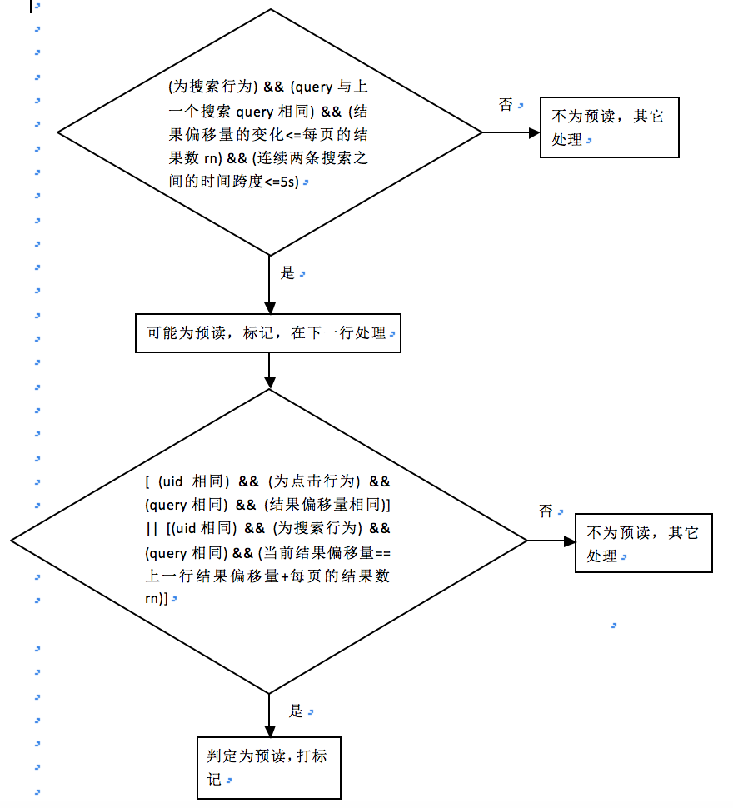

4.8.2 回翻
这个策略中共处理了两个非正常用户行为，一是针对某些浏览器由于没有缓存，后退时重新发起搜索，另外一个是，在后退后，误点击了“百度一下”或者刷新的行为。下面详细介绍判断逻辑。
（1）匹配“/se(click)+((se)+)click$/”，行为链为“搜点…搜…点”，判断逻辑为，
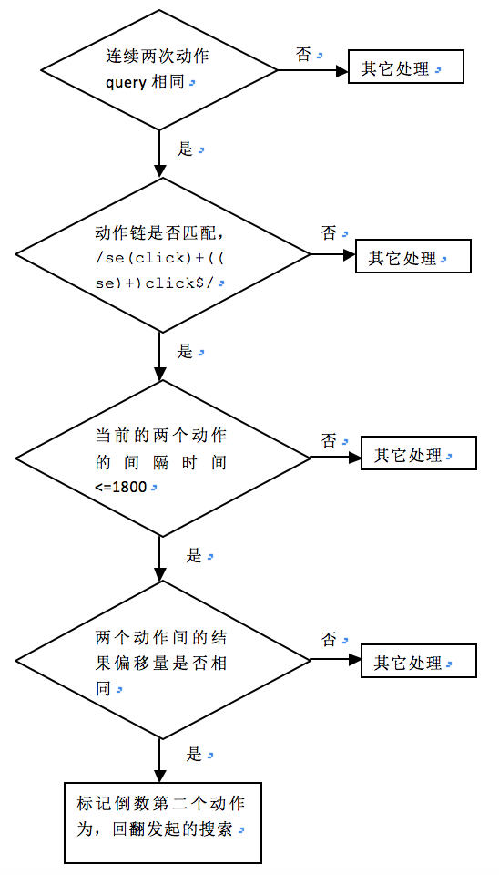
通过以上逻辑可以判断出一种回翻发起搜索的情况。
（2）匹配“/seclick((se)+)se$/”，行为链为“搜点搜…搜（不同query）”，判断逻辑为,
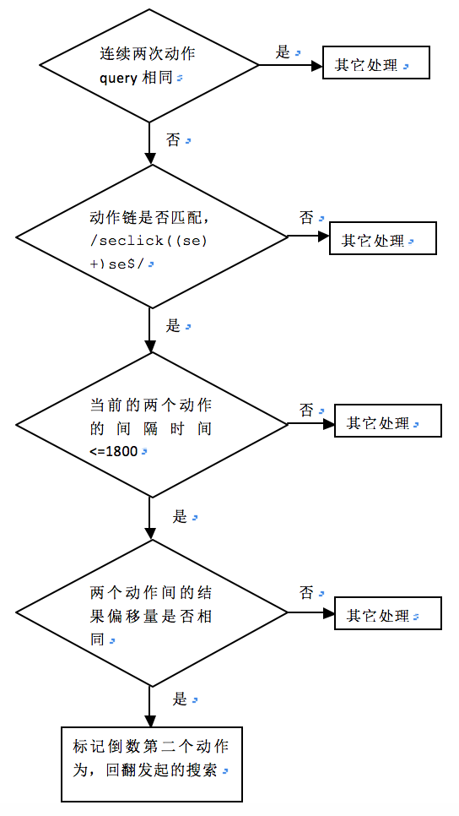
通过以上逻辑可以判断出第二种回翻发起搜索的情况。
（3）匹配“/se(click)+((se)+)se$/”，状态链为“搜点…搜…搜（不同query）”，判断逻辑为：
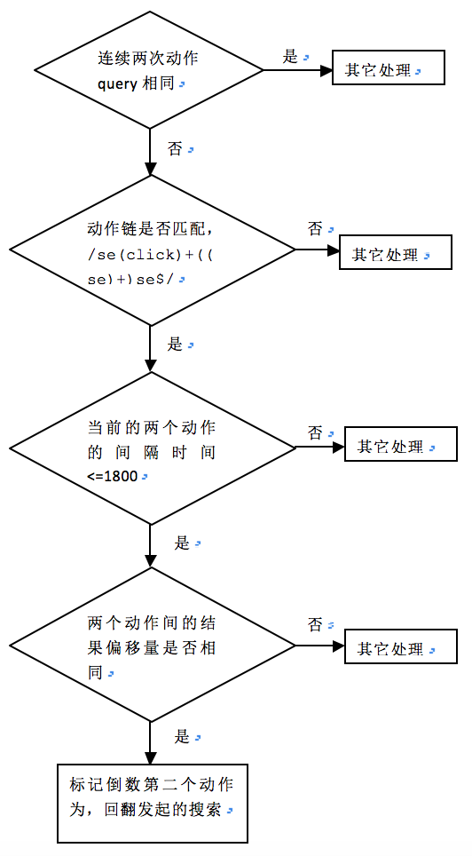
通过以上逻辑可以判断出第三种回翻发起搜索的情况。
（4）判断误点击，此逻辑嵌套在以上逻辑之中，以上逻辑中的连续搜索行为，如下飘红部分，“搜点…搜…点”,“搜点搜…搜（不同query）”，“搜点…搜…搜（不同query）”，若存在搜索结果偏移量相同的两次连续搜索，则第二次判断为误搜索。

4.8.3 双击
在操作中对url的误点击行为（连续点击两次，或更多次），主要策略如下：
uid、ip、query与上一条一致，并且，两条之间的时间跨度为>=0，并且两条之间的时间跨度<=3s，并且点击的url相同，并且两条都为点击行为。
符合这条策略的行为即标记为url的双击行为，这个策略仅标记对应的那条日志。

4.8.4 Referrer异常
由其它网站抓取形成的搜索或点击，主要策略有：
- 若refer为baidu、hao123，认为是正常的用户行为；
- Refer为google、bing、sougou、yahoo、soso和other，标记为refer行为，其中可识别的标记为2，不可识别的标记为3。
将对应的行标记为refer作弊。

4.8.5 Query长度异常
1. 如果query为空，标记1
2. 得到query长度，如果大于150,标记query过长（标记2）

4.8.6 爬虫
1. 初始化阶段需要读入输入文件建立spiderlist和wisespiderlist。（输入文件缺失1个，待与UDW沟通）
2. 将US与文件读入的spiderlist和wisespiderlist进行匹配，命中则标记为爬虫或者wise爬虫
序号 | 特征名 | 描述 | 特征类别 | 如何计算说明 | 状态
1 | wiseGlobalSpiderList | 读入文件建立字符串，不同spider之间以"|"分隔，用于正则匹配 | 无效策略全局特征 | 输入文件待确认
2 | wiseGlobalWiseSpiderList | 读入文件建立字符串，不同wise spider之间以"|"分隔，用于正则匹配 | 无效策略全局特征 | 输入文件待确认

4.8.7 内网IP
1. 初始化阶段需要读入输入文件建立IP字典树（输入文件缺失1个，待与UDW沟通）
2. 判断IP是否命中字典树，命中则是内网IP，
3. 如果是内网IP，且同时满足以下两种条件，则打上标记：a)wiseps_format不是 "zbios",wp7","zbxml","zbxmlb","wp7ajax"中的某一个; b)urlpre不为"/s"或者uvit不为"fps",其中urlpre为url中第一个\之前的子串的最后一个/之后的部分。uvit为url中的提取出来的子串的&之前的部分（UDW代码line.get_url_value("vit");，line为Cookilog类型的引用）
序号 | 特征名 | 描述 | 特征类别 | 如何计算说明 | 状态
1 | wiseGlobalIPTireTree | 初始化过程读入文件建立IP字典树 | 无效策略全局特征 | 输入文件待确认

5 设计评审意见
No | 问题描述 | 提出人 | 处理方式/说明 | 状态
1 |  |  |  | Open
2 |  |  |  | Close
3

6 附件及参考资料
无

